電通二乙微處理器實驗 實驗結報

實驗名稱 | Hw-lab03
組別 | 19 | 組員 | 許揚

- 實驗目的
使用USB-Serial作為輸入輸出
讀取類比輸入之數值
量測電壓, 可變電阻值, 光敏電阻的數值

- 實驗步驟
由Arduino傳送訊息給PC
PC經由Serial Monitor 接收
由PC傳頌指令至Arduino

- 程式碼
const byte LED=13;

void setup()
{
Serial.begin(9600);
Serial.println("Hello," );
Serial.print("\tLED pin is: ");
Serial.print(LED);
Serial.print("\nBYE!");
}
void loop()
{
byte val;
if(Serial.available())
{
val=Serial.read();
if(val=='1')
{
digitalWrite(LED,HIGH);
Serial.print("LED ON");

}
else if(val=='0')
{
digitalWrite(LED,LOW);
Serial.print("LED OFF");
}
}
}
- 實驗結果及分析
PC輸入 | SerialMontior輸出 | LED狀態
0 | 右圖 | 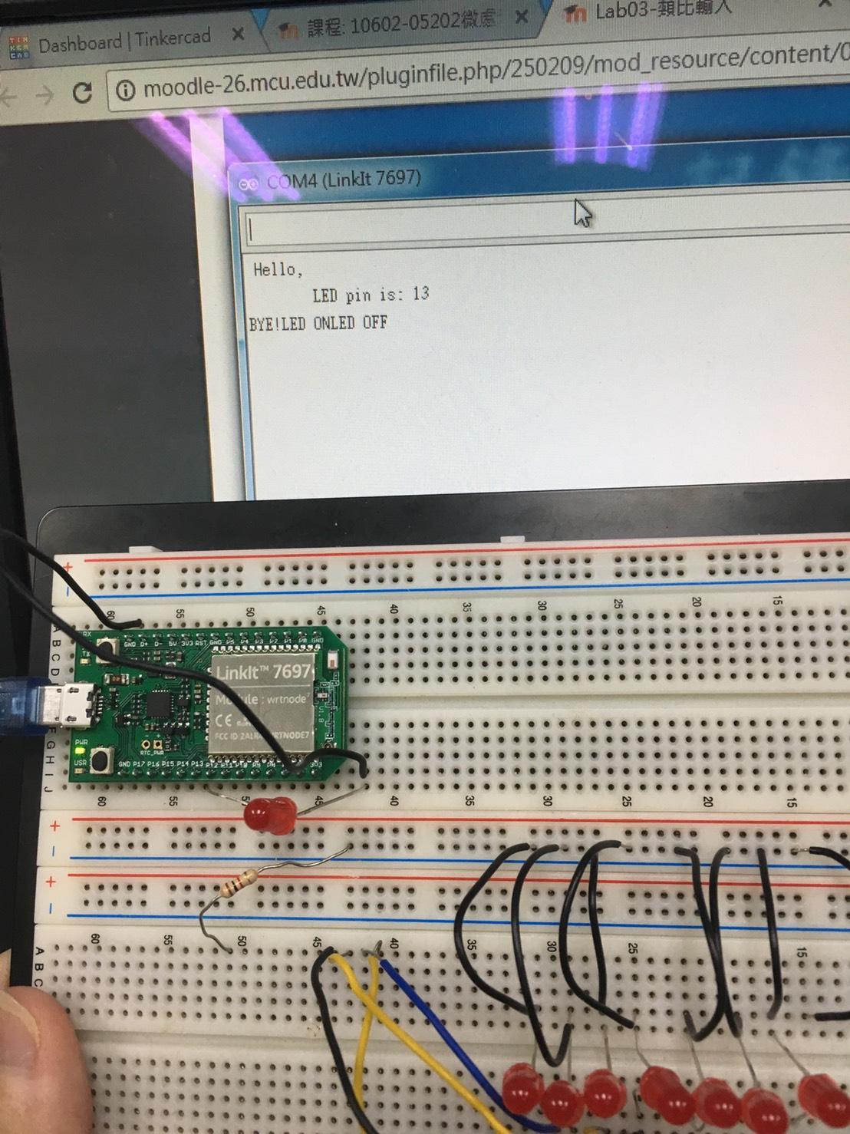
1 | 右圖 | 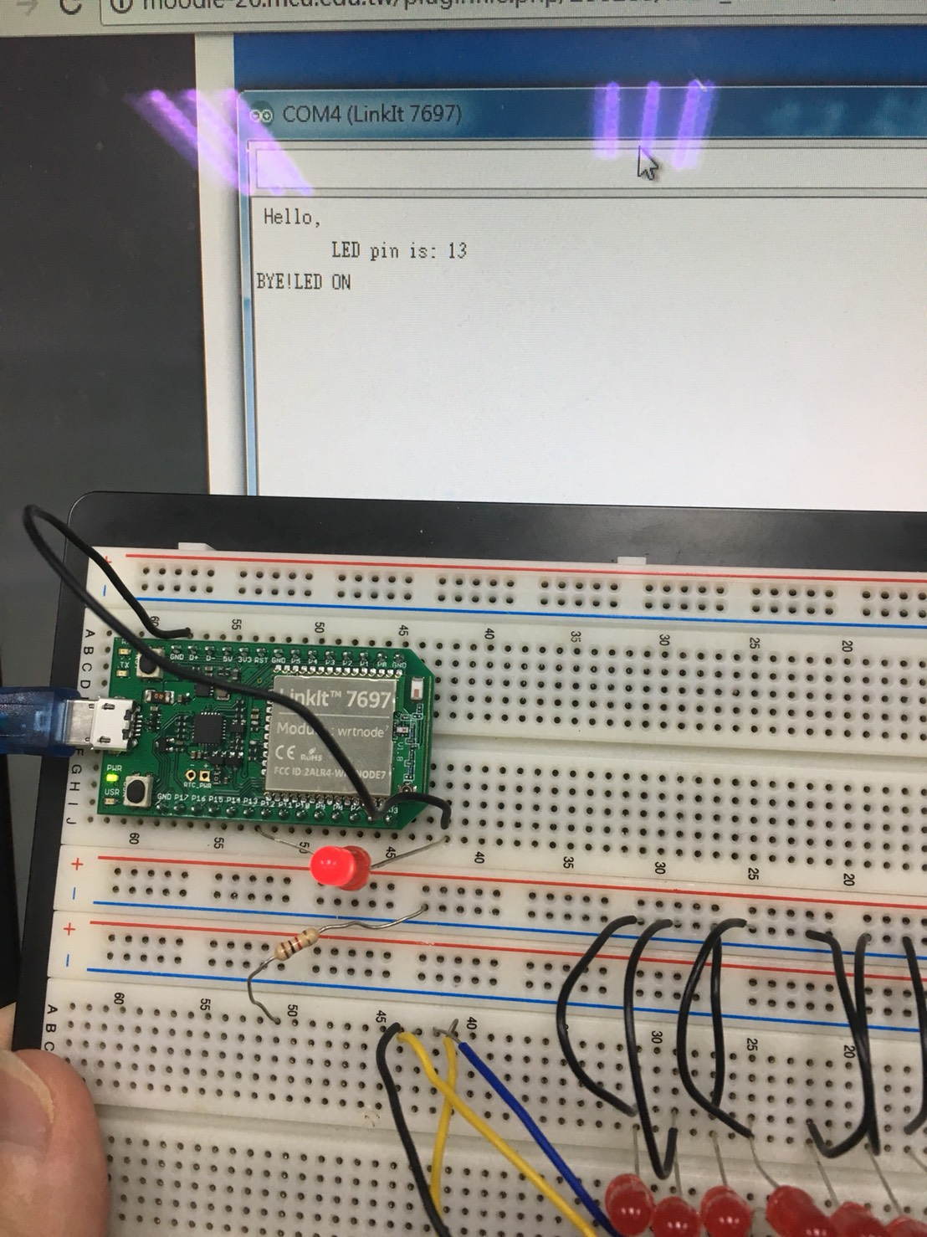

- 心得討論
這個實驗比較簡單, 就是編寫程式的過程比較不熟悉 , 花了點時間
實驗2
實際電壓v | AnalogRead | 推測電壓v
0 | 11.5 | 0
0.5 | 865.3 | 0.4
1 | 1644.5 | 1
1.5 | 2459.7 | 1.5
2 | 3276.8 | 2
2.5 | 4094.5 | 2.4

程式碼
float Analgin =0;
float k=0;
void setup(){
Serial.begin(9600);
pinMode(14,INPUT);

}
void loop()
{
for(int i=0;i<=5;i++)
Analgin=(Analgin*0.7)+(0.3*analogRead(14));
k=(Analgin*2.5)/4095;
Serial.println(Analgin);
Serial.println(k);
delay(500);
}
實驗3
實驗過程:
將A1接至可變電阻
將可變電阻亦接至三用電表, 紀錄轉動旋鈕時最大/最小分壓及最大/最小電阻
每隔0.5秒測量一次ACD值 ,連續測量20次
量測結果轉換成電壓
由電壓換算球得相對之電阻值
將電阻值傳回PC 計20次

程式碼
const byte potPin = A0;
float val;
float sensorValue ;
float scnsorVoltage;
float R1;
float R2;
float Vin=5;
float R=1070000;
void setup()
{
pinMode(14,OUTPUT);
Serial.begin(9600);
}

void loop()
{
byte i;
for (i=0;i<=5;i++)
sensorValue = 0.7* sensorValue + 0.3* analogRead(A0);
scnsorVoltage= sensorValue * 5 / 4095;

R1 = scnsorVoltage * (R) / Vin;
R2=R-R1;
scnsorVoltage=Vin *R1/(R1+R2);

val =analogRead(potPin);
Serial.print(" AnalogRead值:");
Serial.print(val);
Serial.print(" scnsorVoltage=");
Serial.print(scnsorVoltage);
Serial.print(" R:");
Serial.print(R);
Serial.print(" R1:");
Serial.print(R1);
Serial.print(" R2:");
Serial.println(R2);
delay(500);
}

實驗表格
可變電阻量測值(歐姆) | AnalogRead讀值 | 推測電壓(V) | 推測電阻值(歐姆) | SerialMontior輸出
2090 | 8.0 | 0.01 | 1067009 | 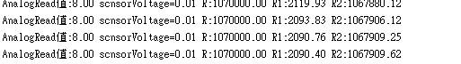
170687 | 675.0 | 0.8 | 899312 | 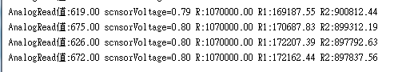
359250 | 1405 | 1.68 | 710749 | 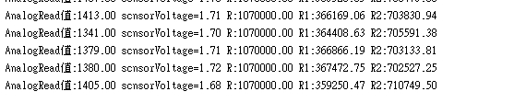
608138 | 2325 | 2.84 | 462861 | 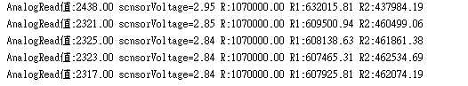
875405 | 3341 | 4.09 | 194694 | 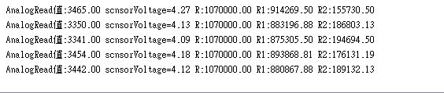
1069999 | 4095 | 5 | 0.13 | 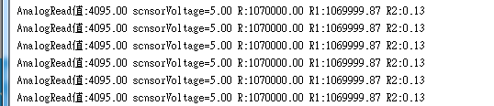

實驗4
實驗步驟

選擇兩電阻R1 R2
將A2接至光敏電阻
將可變電阻接至電壓表
每隔0.5秒量測一次電阻值,量測20次
量測結果轉換成電壓 ,傳回PC, 記20次
用物品遮住光敏電阻 ,觀測螢幕顯示結果是否與電壓表之量測值相符

程式碼
const byte potPin = A0;
float val;
float sensorValue;
float sensorVoltage;
float R1;
float R2;
float R = 5000000;
float Vin = 5;
void setup()
{
pinMode(14, OUTPUT);
Serial.begin(9600);
}

void loop()
{
byte i;
for (i = 0; i <= 5; i++)
sensorValue = 0.7 * sensorValue + 0.3 * analogRead(A0);
sensorVoltage = sensorValue * 2.5 / 4095;
R1 = sensorVoltage * R / 2.5;
val = analogRead(potPin);
Serial.print("analogRead=");
Serial.print(val);
Serial.print(" R1=");
Serial.print(R1);
Serial.print(" sensorVoltage=");
Serial.println(sensorVoltage);

delay(500);
}

實驗4表格
AnalogRead讀值 | 推測電壓(V) | 推測電阻值(歐姆) | SerialMontior輸出
2012.0 | 1.23 | 2457682.5 | 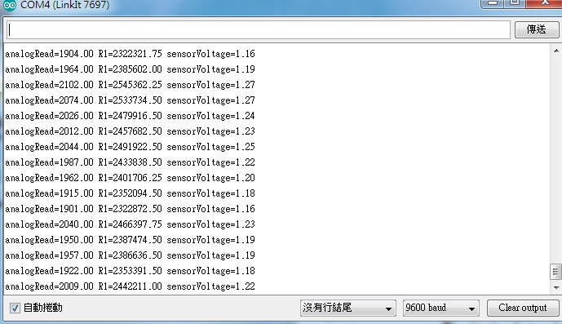
3670.0 | 2.23 | 4464695.0 | 